MERCADOCERTO
Plataforma de Comparação de Preços e Avaliação de Mercados

DOCUMENTAÇÃO DE UX
Arquitetura da Informação e Usabilidade

Trabalho apresentado à disciplina de
UX – Arquitetura e Usabilidade

David Souza
Lucas Michels
Matheus Boller
Pedro Karatchuk

Curitiba
2026

SUMÁRIO
1 INTRODUÇÃO 1
1.1 Problema Identificado 1
1.2 Justificativa 2
1.3 Objetivos 2
2 DESENVOLVIMENTO 3
2.1 Ideação e Conceito 3
2.2 Público-Alvo e Personas 3
2.3 Escolha da Paleta de Cores 4
2.4 Tipografia e Design System 5
2.5 Tecnologias Utilizadas 5
2.6 Justificativa da Escolha Tecnológica 6
2.7 Arquitetura da Informação 6
2.8 Fluxogramas e Estrutura de Navegação 7
2.9 Estágio de Desenvolvimento Atual – Telas 9
2.10 Heurísticas de Usabilidade Aplicadas 22
2.11 Análise de Acessibilidade 23
2.12 Implementações Futuras e Melhorias 24
3 CONCLUSÃO 25

1 INTRODUÇÃO
O MercadoCerto foi idealizado como uma plataforma web voltada à comparação de preços entre supermercados e à avaliação de estabelecimentos comerciais. Sua proposta central consiste em oferecer ao consumidor uma ferramenta prática e intuitiva para encontrar os melhores preços, avaliar mercados, montar listas de compras inteligentes e localizar estabelecimentos próximos por meio de um mapa interativo.
O projeto foi concebido com foco na experiência do usuário (UX), buscando unir praticidade, design centrado no usuário e funcionalidades que agreguem valor real ao cotidiano dos consumidores. A iniciativa surgiu da observação de que, apesar da grande quantidade de supermercados disponíveis, os consumidores frequentemente carecem de ferramentas digitais eficientes para comparar preços e tomar decisões de compra mais informadas.
O sistema atende a dois perfis principais de usuários: consumidores, que buscam economia e praticidade na hora de fazer compras, e comerciantes, que desejam dar visibilidade aos seus produtos e acompanhar a reputação do seu estabelecimento.

1.1 Problema Identificado
O problema identificado parte da dificuldade que consumidores enfrentam ao tentar comparar preços de produtos entre diferentes supermercados. Em um cenário econômico marcado pela inflação e pela variação constante de preços, muitas famílias não dispõem de meios práticos e acessíveis para identificar onde encontrar os melhores preços para seus produtos do dia a dia.
Além disso, os consumidores frequentemente precisam visitar múltiplos estabelecimentos fisicamente para comparar valores, o que consome tempo e recursos. A falta de transparência nos preços praticados dificulta a tomada de decisão inteligente e a gestão eficiente do orçamento familiar.

1.2 Justificativa
A justificativa para o desenvolvimento do MercadoCerto fundamenta-se na relevância social e econômica de oferecer uma ferramenta que democratize o acesso à informação de preços. A plataforma permite que consumidores de diferentes perfis socioeconômicos possam otimizar suas compras, gerando economia significativa ao longo do tempo.
Do ponto de vista técnico, o projeto representa a aplicação prática de conceitos de usabilidade, arquitetura da informação, design de interação e acessibilidade, reforçando a importância do desenvolvimento de sistemas verdadeiramente centrados no ser humano.

1.3 Objetivos
O objetivo geral deste trabalho é apresentar o processo de concepção e desenvolvimento do MercadoCerto sob a perspectiva de UX, enfatizando as etapas de planejamento, arquitetura da informação e usabilidade. Como objetivos específicos, destacam-se:
– Analisar as necessidades dos usuários em relação à comparação de preços e avaliação de mercados;
– Projetar uma interface que favoreça a interação simples, intuitiva e acessível;
– Integrar funcionalidades que auxiliem na economia e na tomada de decisão do consumidor;
– Oferecer aos comerciantes ferramentas de gestão de reputação e catálogo;
– Validar a solução proposta por meio de princípios e heurísticas de usabilidade.

2 DESENVOLVIMENTO

2.1 Ideação e Conceito
A ideação do MercadoCerto partiu da identificação de um problema recorrente e de grande relevância social: a dificuldade dos consumidores em comparar preços entre diferentes supermercados de forma rápida e confiável. A equipe buscou desenvolver uma solução que apresentasse valor real, aplicabilidade prática e que estivesse voltada ao uso por pessoas comuns, considerando os princípios de UX (Experiência do Usuário).
Durante o processo de brainstorming, foram mapeadas as principais dores dos consumidores: falta de transparência nos preços, dificuldade em encontrar promoções, necessidade de visitar vários mercados e a ausência de ferramentas que otimizem a lista de compras. A partir dessas constatações, definiu-se o escopo inicial da plataforma, que inclui comparação de preços, avaliação de mercados, listas inteligentes e localização via mapa.
O nome "MercadoCerto" foi escolhido para transmitir a ideia de confiança e precisão na escolha do melhor lugar para comprar, reforçando o valor central da plataforma.

2.2 Público-Alvo e Personas
O MercadoCerto atende a dois perfis distintos de usuários, cada um com necessidades e comportamentos específicos:
Consumidor (Usuário Final): Pessoas que fazem compras regulares em supermercados e buscam economizar. Este perfil valoriza praticidade, comparação rápida de preços, avaliações confiáveis de outros consumidores e a possibilidade de planejar suas compras de forma otimizada. Faixa etária predominante: 25 a 55 anos, com familiaridade básica a intermediária com tecnologia.
Comerciante (Supermercado): Proprietários ou gestores de supermercados que desejam aumentar a visibilidade de seus produtos e preços, acompanhar avaliações de clientes e gerenciar a reputação do estabelecimento. Este perfil busca ferramentas de dashboard para monitorar métricas e publicar preços competitivos.

2.3 Escolha da Paleta de Cores
A seleção da paleta de cores do MercadoCerto foi fundamentada em pesquisa de psicologia das cores aplicada a interfaces digitais, buscando transmitir confiança, modernidade e acessibilidade. O processo considerou o contexto de uso da plataforma — uma ferramenta de compras do dia a dia que precisa ser ao mesmo tempo profissional e acolhedora.
A cor primária escolhida foi o roxo (#7C3AED), tonalidade que remete a sofisticação, inovação e confiança. Diferente do verde tradicionalmente usado em plataformas de compras, o roxo confere ao MercadoCerto uma identidade visual distinta e memorável, ao mesmo tempo em que evita associações diretas com concorrentes.
Token | Código Hex | Uso na Interface
Primary | #7C3AED | Botões, links, destaques, header ativo
Primary Dark | #6D28D9 | Hover de botões, estados ativos
Primary Light | #F3EDFF | Fundos de cards, áreas de destaque sutil
Surface | #FFFFFF | Fundo de cards e conteúdo principal
Surface 2 | #E6E6FA | Fundo geral da aplicação (lavanda)
Ink | #0E1C14 | Texto principal, títulos
Ink Mid | #3A4A40 | Texto secundário, descrições
Danger | #E03C3C | Alertas, erros, ações destrutivas
Gold | #F5A623 | Estrelas de avaliação, destaques
Price Red | #E12626 | Preços em destaque

A combinação do roxo com o fundo lavanda (#E6E6FA) cria uma atmosfera visual suave e moderna, enquanto o contraste com textos escuros (#0E1C14) garante legibilidade e conformidade com as diretrizes WCAG de acessibilidade.

2.4 Tipografia e Design System
A tipografia do MercadoCerto utiliza a família Poppins (Google Fonts) tanto para títulos quanto para corpo de texto. Poppins é uma fonte sans-serif geométrica que oferece excelente legibilidade em telas digitais, com uma variedade de pesos que permite criar hierarquia visual clara.
Elemento | Fonte | Peso | Tamanho
Títulos principais | Poppins | 700 (Bold) | 23px
Subtítulos | Poppins | 600 (SemiBold) | 18px
Corpo de texto | Poppins | 400 (Regular) | 15px
Labels e botões | Poppins | 500 (Medium) | 13-14px
Texto auxiliar | Poppins | 300 (Light) | 12px

O Design System do MercadoCerto foi construído com tokens CSS (variáveis customizadas) que garantem consistência visual em toda a aplicação. Os principais componentes do sistema incluem: cards com sombras e bordas arredondadas (14px), botões com estados de hover e transições suaves (0.22s), modais para avaliações e confirmações, toasts para feedback ao usuário, spinners de loading para operações assíncronas e sistema de estrelas para avaliações.

2.5 Tecnologias Utilizadas
A escolha das tecnologias foi baseada nos requisitos do projeto, priorizando desempenho, escalabilidade, segurança e uma experiência de usuário fluida. A stack tecnológica foi dividida entre backend e frontend:
Backend
Tecnologia | Versão | Função
Java | 17 | Linguagem principal do servidor
Spring Boot | 3.3.5 | Framework web para construção da API REST
Spring Data JPA | 3.3.x | ORM para acesso e persistência de dados
Spring Security | 6.x | Autenticação e criptografia de senhas (BCrypt)
MariaDB | 10.x+ | Banco de dados relacional
Lombok | 1.18.x | Redução de código boilerplate
Maven | 3.9.x | Gerenciamento de dependências e build

Frontend
Tecnologia | Função
HTML5 / CSS3 / JavaScript (ES6+) | Interface do usuário e interações
Chart.js 4.4.1 | Gráficos de histórico de preços e reputação
Leaflet.js 1.9.4 | Mapa interativo com OpenStreetMap
Font Awesome 6.5.0 | Ícones e elementos visuais
Google Fonts (Poppins) | Tipografia da aplicação

2.6 Justificativa da Escolha Tecnológica
A combinação tecnológica adotada confere ao MercadoCerto um caráter moderno, seguro e escalável. O Spring Boot com Java oferece robustez e maturidade no processamento de requisições, sendo amplamente utilizado em aplicações corporativas. O MariaDB, como banco relacional, garante integridade dos dados e suporte a consultas complexas necessárias para comparação de preços e rankings.
No frontend, a opção por HTML/CSS/JavaScript puro (sem frameworks como React ou Vue) foi intencional: reduz a complexidade de build, facilita a manutenção e garante carregamento rápido das páginas. Bibliotecas como Chart.js e Leaflet.js adicionam funcionalidades ricas (gráficos e mapas) sem o overhead de um framework completo.
O Spring Security com BCrypt assegura a proteção das credenciais dos usuários, enquanto a arquitetura REST facilita a separação entre frontend e backend, permitindo evolução independente de cada camada.

2.7 Arquitetura da Informação
A arquitetura da informação do MercadoCerto foi projetada para oferecer navegação intuitiva e acesso rápido às funcionalidades principais. O sistema segue uma estrutura hierárquica clara, com separação entre áreas públicas (acessíveis sem login) e áreas protegidas (que exigem autenticação).
Áreas Públicas (sem autenticação):
– Página Inicial (Home): Landing page com grid de ações rápidas que se adapta ao estado de login do usuário;
– Lista de Produtos: Grid de cards com filtros por nome, categoria e mercado, com ordenação múltipla;
– Comparar Preços: Tabela comparativa com destaque para o melhor preço e gráfico de histórico;
– Mercados: Lista com avaliações médias e modal de avaliação com sistema de estrelas;
– Ranking: Classificação dos mercados por nota média, com medalhas para o top 3;
– Mapa Interativo: Localização de mercados e produtos via OpenStreetMap;
– Lista de Compras: Criação e gerenciamento de listas com interface de checklist.
Áreas Protegidas (com autenticação):
– Dashboard do Consumidor: Painel com estatísticas, listas recentes, top mercados e produtos mais baratos;
– Painel do Comércio: Dashboard exclusivo com 4 abas — Reputação, Catálogo, Publicar Preço e Avaliações;
– Cadastro de Produto: Formulário com upload de imagem e seleção de mercado;
– Cadastro de Mercado: Formulário com geolocalização automática.

2.8 Fluxogramas e Estrutura de Navegação
O fluxo de navegação do MercadoCerto foi desenhado para minimizar o número de cliques necessários para realizar as tarefas principais. A estrutura parte de um header fixo com navegação global, que se adapta dinamicamente ao estado de autenticação e ao tipo de conta do usuário.
Fluxo do Consumidor:
Acesso → Home → Navegação por Produtos/Mercados/Mapa → Comparação de Preços → Adição à Lista de Compras → Otimização da Lista → Plano de Compra Otimizado.
Fluxo do Comerciante:
Cadastro com CNPJ → Login → Painel do Comércio → Cadastro de Mercado → Cadastro de Produtos → Publicação de Preços → Acompanhamento de Avaliações e Reputação.
Fluxo de Autenticação:
Tela de Login → Validação de Credenciais (login ou email + senha) → Armazenamento em localStorage → Adaptação do Header (nome, avatar, menu dropdown) → Redirecionamento para Dashboard ou Painel.
O header dinâmico é um elemento-chave da navegação: quando o usuário não está autenticado, exibe links para Login e Cadastro; quando autenticado como consumidor, mostra Dashboard, Produtos, Mercados, Mapa e Lista de Compras; quando autenticado como comerciante, adiciona o acesso ao Painel do Comércio.

2.9 Estágio de Desenvolvimento Atual – Telas
O MercadoCerto encontra-se em estágio funcional com todas as páginas implementadas e operacionais. A seguir, são descritas as principais telas da aplicação e suas características de UX.
Página Inicial (index.html)
Landing page com grid de ações rápidas dispostas em cards. A página adapta-se dinamicamente ao estado de login: usuários não autenticados veem opções de cadastro e login, enquanto usuários logados veem atalhos para suas funcionalidades específicas. O design utiliza um layout responsivo com CSS Grid.
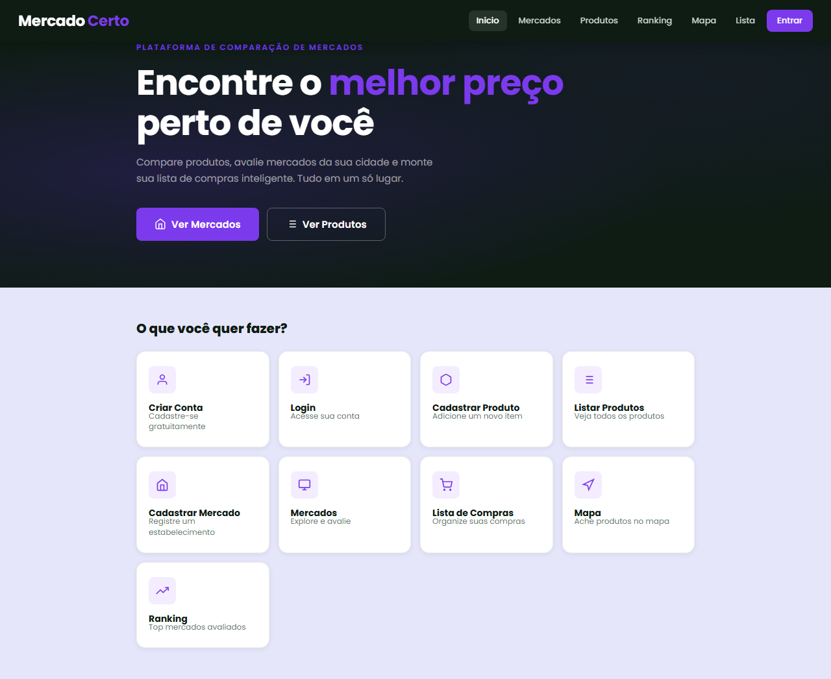
Figura 1 – Página Inicial (Home) – Usuário não autenticado
Cadastro (cadastro.html)
Formulário com toggle entre Consumidor e Supermercado. O campo CNPJ aparece dinamicamente apenas quando o tipo Supermercado é selecionado, com validação completa de dígitos verificadores. O layout adota o padrão split-screen com imagem lateral.
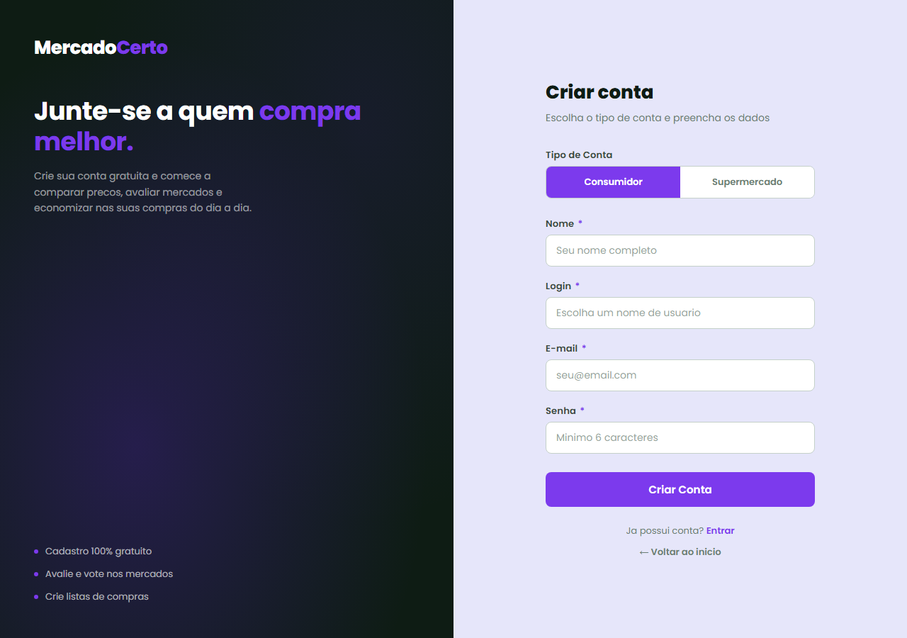
Figura 2 – Tela de Cadastro
Login (login.html)
Tela de login com layout split-screen. Aceita login por nome de usuário ou email. Redireciona automaticamente usuários já autenticados. Feedback visual para erros de credenciais.
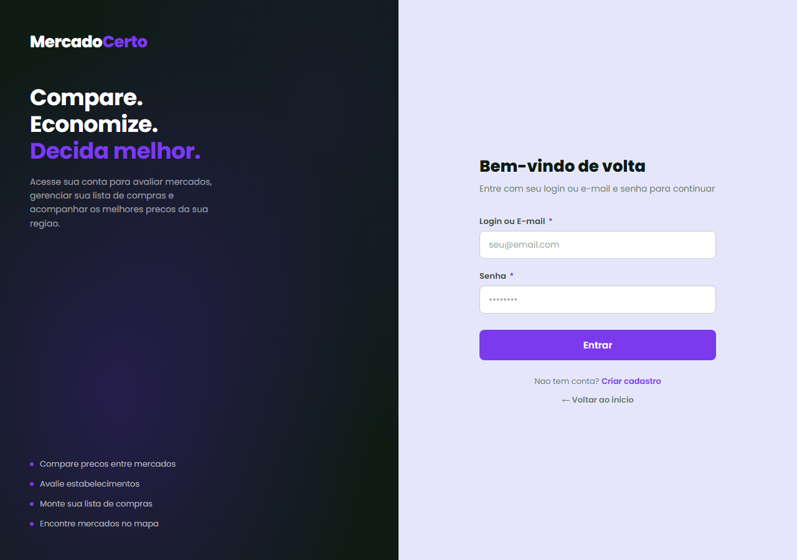
Figura 3 – Tela de Login
Lista de Produtos (lista-produtos.html)
Grid de cards de produtos com imagem, nome, marca, categoria e preço. Possui filtros por nome, categoria e mercado, além de ordenação por nome, preço, categoria e data. Cada card possui botão 'Comparar Preços' com redirecionamento direto.
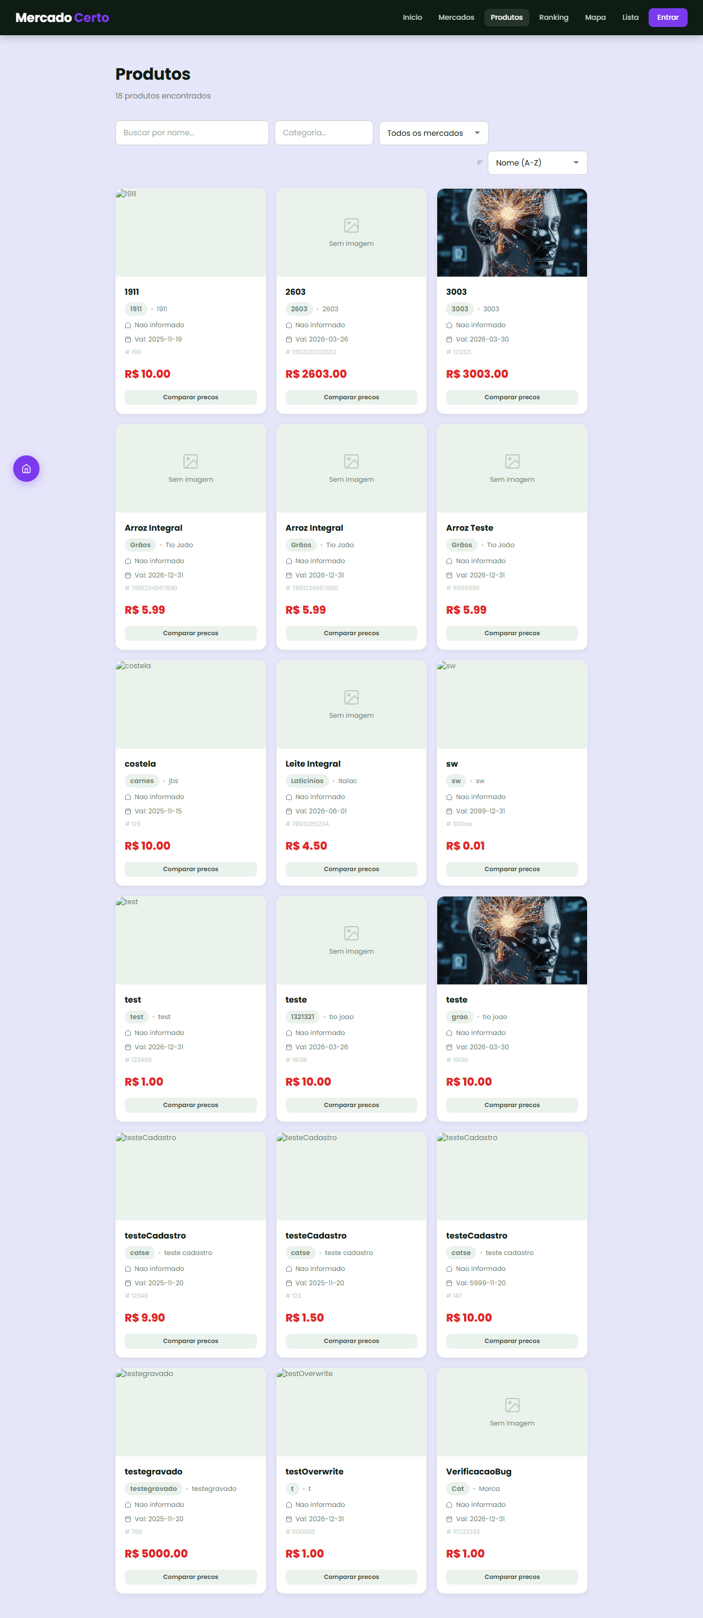
Figura 4 – Lista de Produtos
Comparar Preços (comparar.html)
Tela de comparação que exibe tabela com preços de um produto em todos os mercados, ordenados do mais barato ao mais caro. O mercado mais barato recebe badge de destaque. Inclui gráfico de histórico de preços (Chart.js) com filtro de período (7, 30 ou 90 dias).
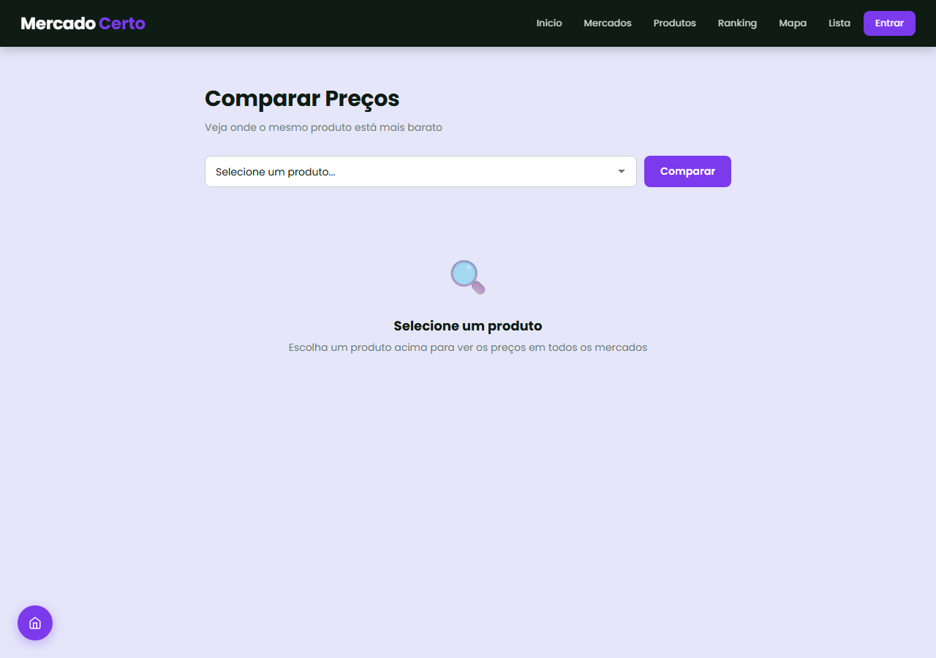
Figura 5 – Comparar Preços
Mercados (mercados.html)
Lista de mercados com nota média exibida em estrelas e número de avaliações. Modal de avaliação permite ao usuário dar nota de 1 a 5 estrelas com comentário opcional. Avaliações anônimas são aceitas.
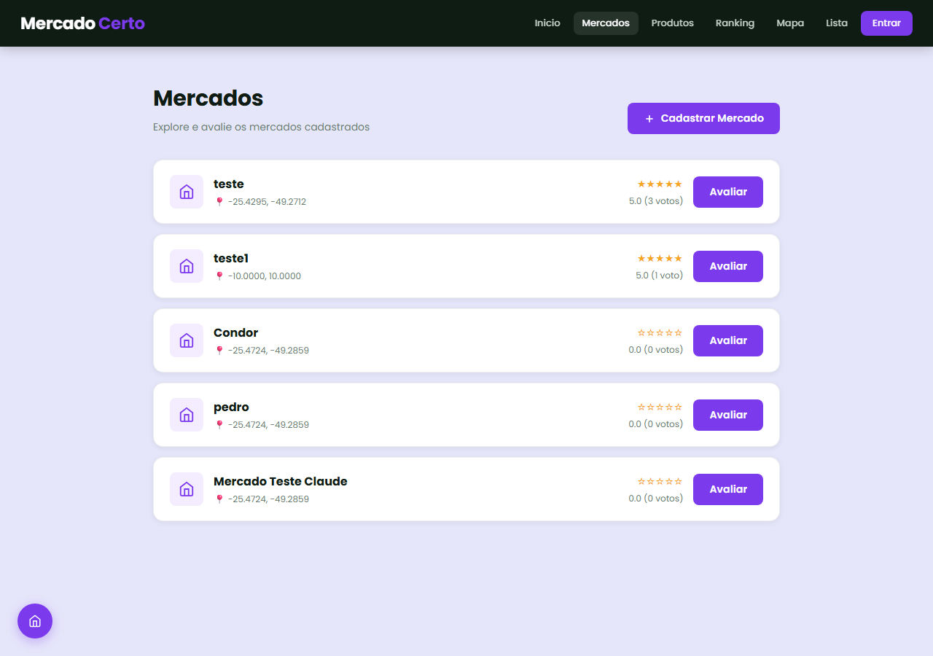
Figura 6 – Mercados
Ranking (ranking.html)
Classificação dos mercados por nota média com sistema de medalhas (ouro, prata, bronze) para o top 3. Exibe nota média e total de votos para cada mercado.
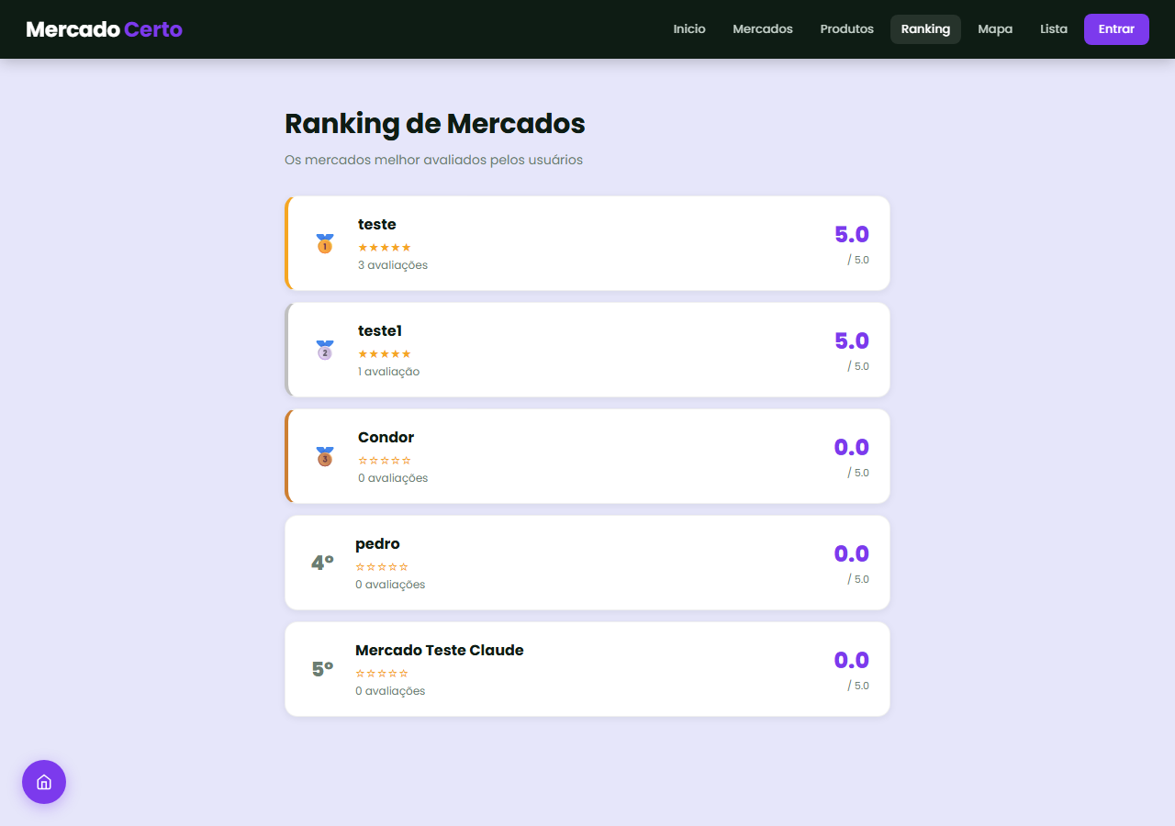
Figura 7 – Ranking de Mercados
Mapa Interativo (mapa.html)
Mapa em tela cheia utilizando Leaflet.js com tiles do OpenStreetMap. Permite busca de produtos por nome, exibindo marcadores nos mercados com popup contendo informações do produto (preço, marca, imagem). Botão 'Ver Mercados' mostra todos os estabelecimentos.
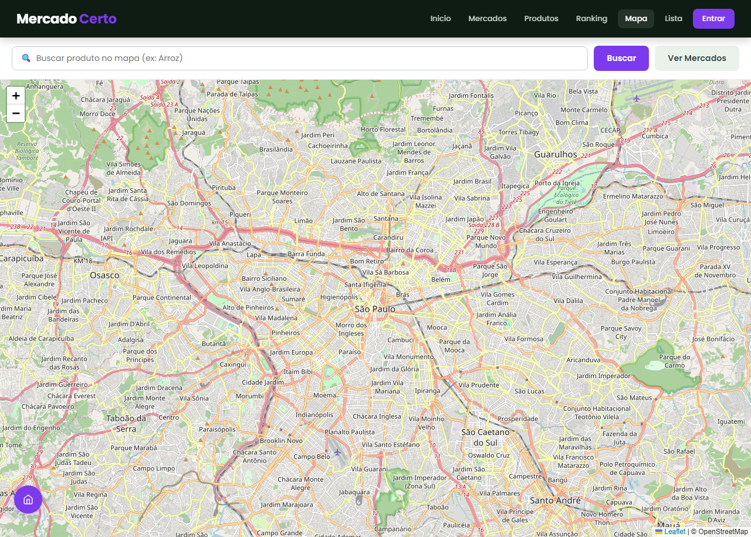
Figura 8 – Mapa Interativo
Lista de Compras (lista-compra.html)
Interface de gerenciamento de listas com criação, adição de itens e funcionalidade de checklist. O otimizador distribui os itens entre mercados para minimizar o custo total, gerando planos de compra com subtotais e cálculo de economia.
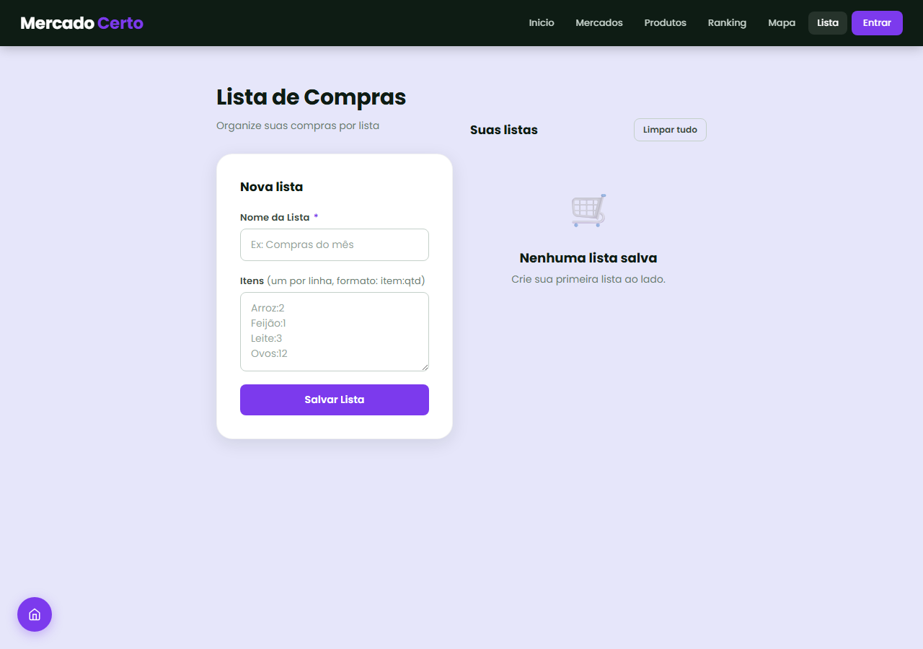
Figura 9 – Lista de Compras
Dashboard do Consumidor (dashboard.html)
Painel com cards de estatísticas (total de produtos, mercados, listas, melhor mercado), listas recentes, ranking de mercados e produtos com menores preços. Requer login como Consumidor.
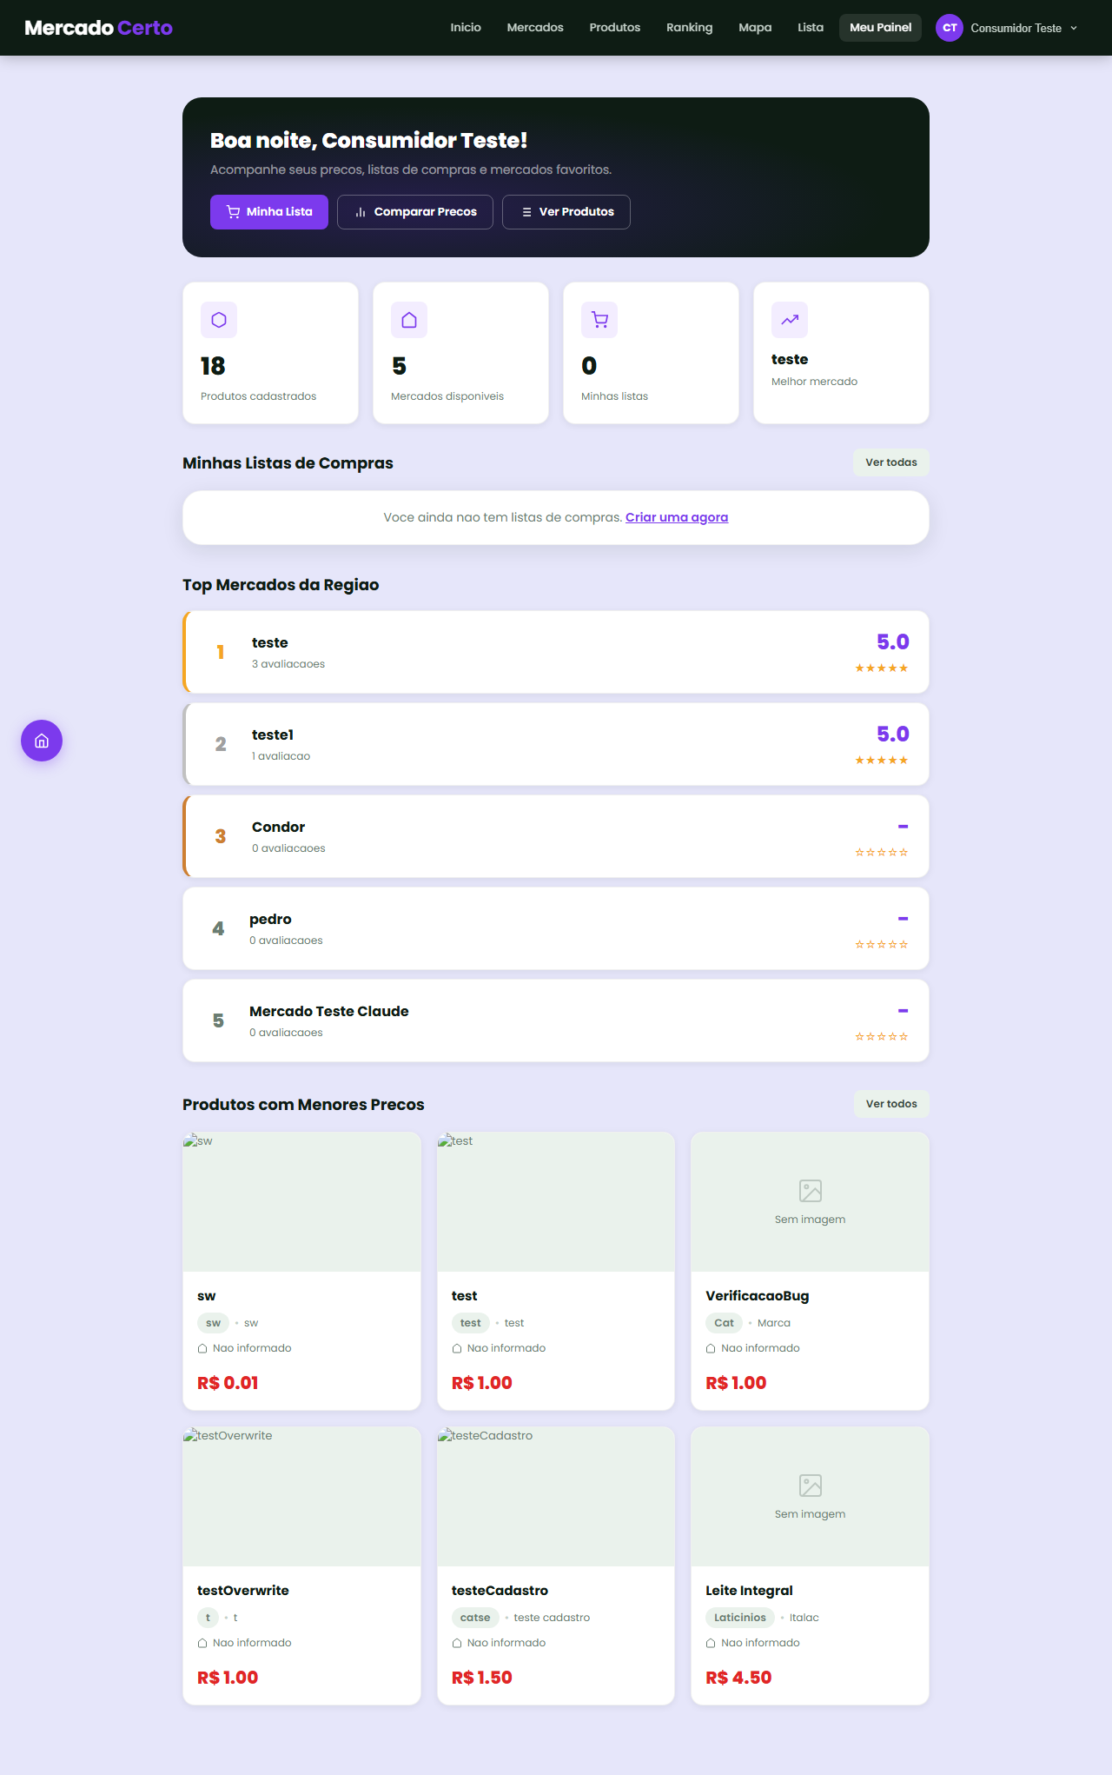
Figura 10 – Dashboard do Consumidor
Painel do Comércio (painel-comercio.html)
Dashboard exclusivo com 4 abas: Reputação (gráfico de barras com evolução mensal), Catálogo (lista de preços publicados), Publicar Preço (formulário) e Avaliações (lista de avaliações recebidas com notas e comentários).
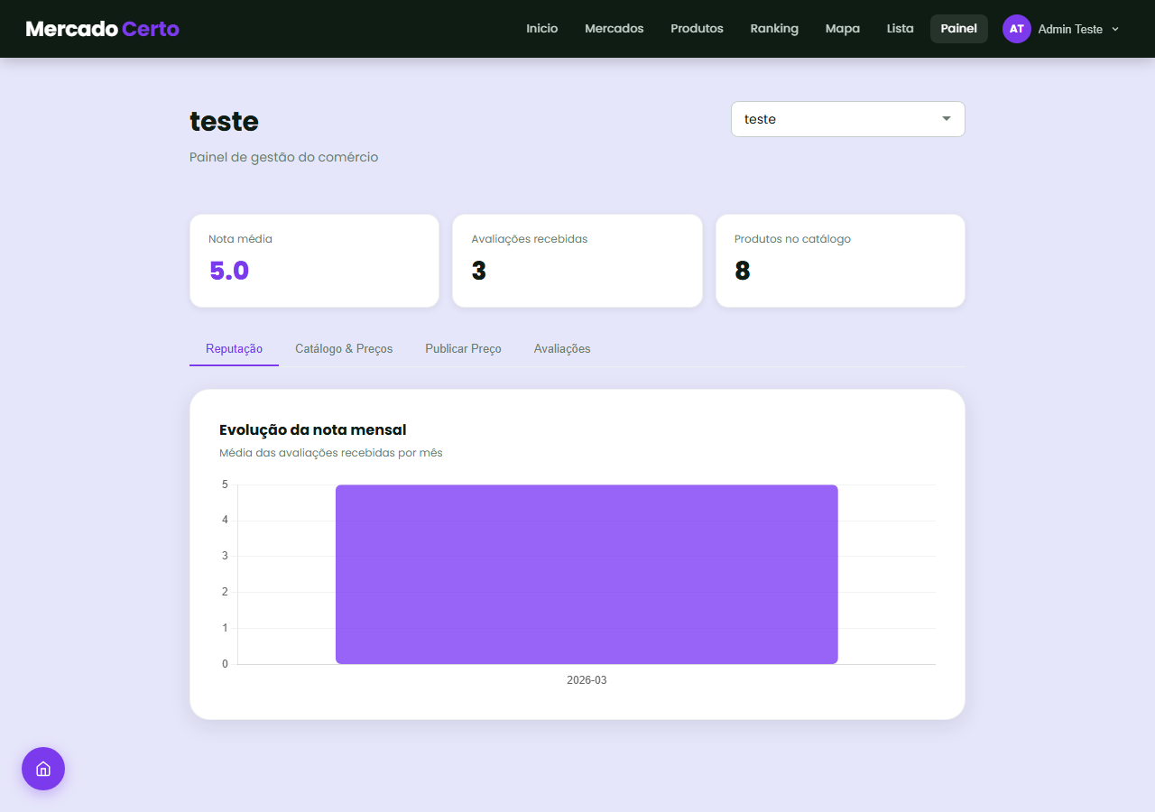
Figura 11 – Painel do Comércio
Cadastro de Produto (cadastro-produto.html)
Formulário completo para adicionar novos produtos à plataforma, incluindo campos para nome, marca, categoria, preço, validade, código de barras, seleção de mercado e upload de imagem. Requer autenticação como Comércio.
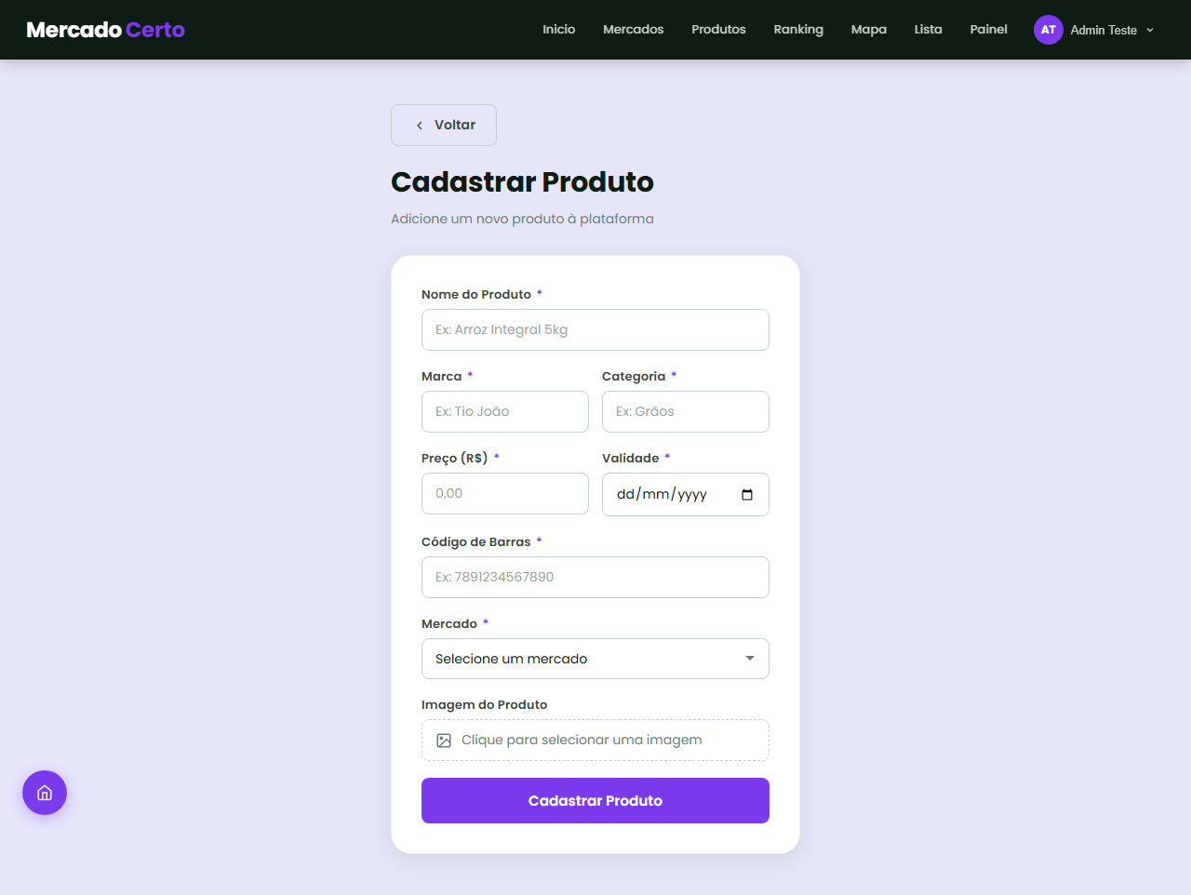
Figura 12 – Cadastro de Produto
Cadastro de Mercado (cadastro-mercado.html)
Formulário para registro de novos estabelecimentos na plataforma, com campos para nome e geolocalização automática via botão 'Usar minha localização atual'. Requer autenticação como Comércio.
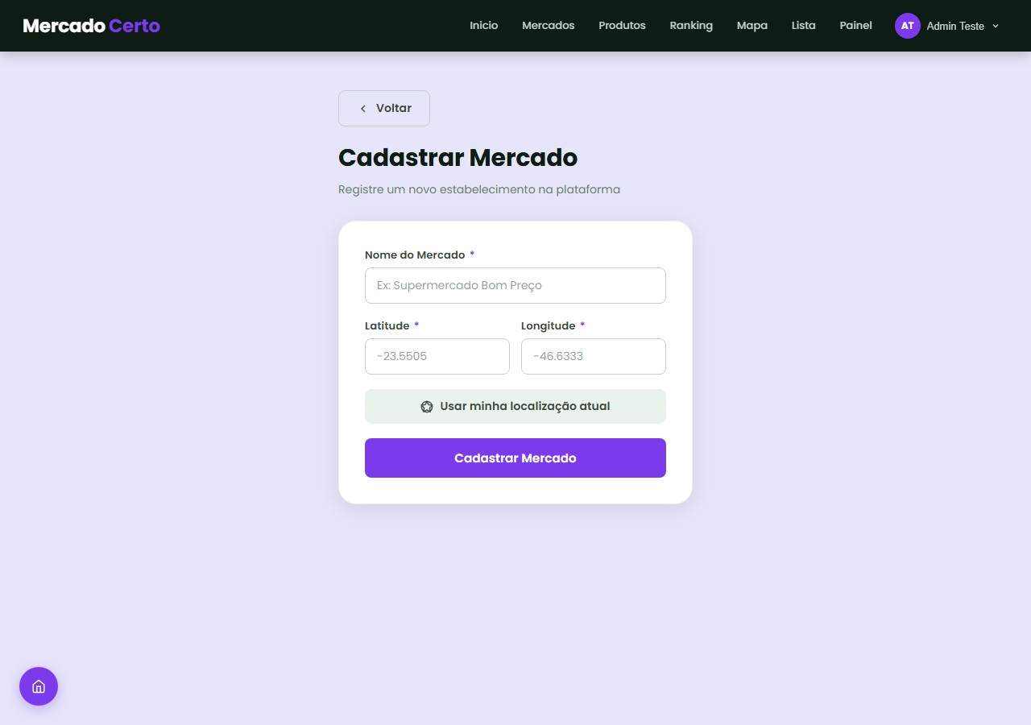
Figura 13 – Cadastro de Mercado

2.10 Heurísticas de Usabilidade Aplicadas
O desenvolvimento do MercadoCerto foi orientado pelas 10 Heurísticas de Usabilidade de Jakob Nielsen, amplamente reconhecidas como referência para avaliação de interfaces. A seguir, apresenta-se como cada heurística foi aplicada no projeto:
1. Visibilidade do Status do Sistema
O sistema utiliza spinners de loading durante operações assíncronas, toasts para feedback de ações (sucesso, erro, aviso), destaque visual no link de navegação ativo e adaptação dinâmica do header conforme o estado de autenticação.
2. Correspondência entre o Sistema e o Mundo Real
A linguagem utilizada é simples e acessível, com termos familiares como 'Lista de Compras', 'Comparar Preços', 'Avaliações'. O sistema de estrelas para avaliação segue um padrão universalmente reconhecido.
3. Controle e Liberdade do Usuário
O usuário pode navegar livremente entre as páginas, remover itens de listas, excluir listas completas e fazer logout a qualquer momento. Não há fluxos obrigatórios que prendam o usuário.
4. Consistência e Padrões
O design system com tokens CSS garante consistência visual em todas as páginas. Botões, cards, formulários e tipografia seguem padrões uniformes. O header global oferece navegação consistente.
5. Prevenção de Erros
Validação de CNPJ com dígitos verificadores, verificação de email único, validação de tipo e tamanho de imagem no upload. Campos obrigatórios são claramente sinalizados.
6. Reconhecimento em vez de Recordação
A navegação por tabs, o grid de ações rápidas na home e os filtros visíveis na lista de produtos permitem que o usuário reconheça opções em vez de memorizá-las.
7. Flexibilidade e Eficiência de Uso
O comparador aceita acesso direto via URL (?produto=ID), a busca no mapa permite localizar produtos rapidamente, e o otimizador de lista automatiza a distribuição de compras.
8. Design Estético e Minimalista
A interface utiliza espaçamento generoso, hierarquia visual clara, cards limpos com sombras sutis e informações organizadas sem poluição visual.
9. Ajuda para Reconhecer, Diagnosticar e Recuperar Erros
Mensagens de erro são exibidas em toasts com linguagem clara, indicando o que deu errado e como corrigir. Erros de login especificam se o problema é com as credenciais.
10. Ajuda e Documentação
A interface foi projetada para ser autoexplicativa, com labels descritivos, placeholders informativos e ícones que reforçam a função de cada elemento.

2.11 Análise de Acessibilidade
A acessibilidade foi considerada durante o desenvolvimento do MercadoCerto, seguindo as diretrizes WCAG (Web Content Accessibility Guidelines). As principais medidas implementadas incluem:
– Contraste de cores adequado entre texto e fundo, com texto escuro (#0E1C14) sobre fundos claros (#FFFFFF, #E6E6FA);
– Tipografia com tamanho mínimo de 13px para elementos interativos e 15px para corpo de texto, utilizando a fonte Poppins de alta legibilidade;
– Layout responsivo que se adapta a diferentes tamanhos de tela, desde smartphones até monitores desktop, utilizando CSS Grid e Flexbox;
– Botões e áreas clicáveis com tamanho adequado para interação por toque em dispositivos móveis;
– Feedback visual para estados interativos (hover, focus, active) com transições suaves;
– Menu hamburger para navegação em dispositivos com tela reduzida;
– Alt text em imagens de produtos para compatibilidade com leitores de tela.
Como oportunidades de melhoria em acessibilidade, identificam-se: a implementação de navegação completa por teclado, atributos ARIA para componentes dinâmicos, modo de alto contraste e suporte a preferências de movimento reduzido.

2.12 Implementações Futuras e Melhorias
Com base na análise do estágio atual de desenvolvimento e nos princípios de UX aplicados, foram identificadas as seguintes oportunidades de melhoria e novas funcionalidades para versões futuras:
– Implementação de autenticação via JWT (JSON Web Token) para maior segurança e suporte a sessões server-side;
– Desenvolvimento de aplicativo mobile nativo (Android/iOS) ou PWA (Progressive Web App) para acesso offline;
– Sistema de notificações push para alertar consumidores sobre quedas de preço em produtos de interesse;
– Integração com APIs de geolocalização para recomendação automática de mercados próximos;
– Implementação de busca com autocomplete e sugestões inteligentes;
– Sistema de histórico de compras do usuário com análise de padrões de consumo;
– Modo escuro (dark mode) para conforto visual em ambientes com pouca iluminação;
– Testes de usabilidade com usuários reais para validação empírica das decisões de design;
– Implementação de acessibilidade avançada com navegação completa por teclado e atributos ARIA;
– Sistema de gamificação para incentivar avaliações e atualização de preços pela comunidade.

3 CONCLUSÃO
O MercadoCerto representa uma solução tecnológica que une praticidade, design centrado no usuário e relevância social. Ao oferecer ferramentas de comparação de preços, avaliação de mercados, otimização de listas de compras e localização via mapa, a plataforma atende à demanda crescente por transparência e economia no consumo diário.
O processo de desenvolvimento foi guiado por princípios sólidos de UX, desde a ideação até a implementação da interface. A aplicação das heurísticas de Nielsen, a escolha cuidadosa da paleta de cores, a construção de um design system consistente e a arquitetura da informação bem planejada resultaram em uma experiência de uso intuitiva e agradável.
A stack tecnológica escolhida — Spring Boot, MariaDB, HTML/CSS/JS com Chart.js e Leaflet.js — demonstrou-se adequada para os requisitos do projeto, equilibrando desempenho, segurança e usabilidade. A separação clara entre backend (API REST) e frontend (páginas estáticas) facilita a manutenção e a evolução do sistema.
As oportunidades de melhoria identificadas — como autenticação JWT, aplicativo mobile, notificações push e testes de usabilidade com usuários reais — apontam caminhos claros para a evolução da plataforma, reforçando o compromisso com a melhoria contínua da experiência do usuário.
Portanto, o MercadoCerto não visa apenas resolver um problema prático do cotidiano, mas também demonstrar como a aplicação consciente de princípios de UX, arquitetura da informação e design de interação pode transformar uma ideia em um produto digital eficiente, acessível e centrado no ser humano.

